Қысқа мерзімді жоспар №

Сабақ атауы | 10 «А» сынып. Алгебра және анализ бастамалары.  Тригонометриялық функциялардың туындысына  есептер шығару.
Сілтеме | Мерсер мен Литлтон /2007/ ,Александер /2001,2008/ еңбектері, интернет желісі
Жалпы мақсаттар | Тригонометриялық функциялардың туындысына  есептер шығару; оқушылардың логикалық ойлау қабілеттерін дамыту; диалогтік оқыту арқылы сабақтың мазмұнын ашу; формативті бағалауды сыни тұрғыдан ойлау.
Оқыту нәтижелері | - тригонометриялық функциялардың туындысына  есептер шығару.Негізгі білімдерін жинақтау, саралау  -диалогтік әдістің тиімділігін арттыру;  -формативті бағалау әдістерін пайдалануға сенімді болу
Негізгі мақсаттар | 1.Білімділік: Оқушылардың туынды, туындыны есептеу  ережелері, күрделі тригонометриялық функциялардың туындысы жөнінде алған  білімдерін тереңдету.  2. Дамытушылық: Ой - өрісін дамыту, ойлау қабілетін арттыру, теориялық білімін практикада қолдана білу дағдысын қалыптастыру.  3. Тәрбиелілік: Шапшаңдыққа, іздемпаздыққа, тиянақтылыққа, ұқыптылыққа  ұжымдық ауызбіршілікке тәрбиелеу.
Сабақ көрнекілігі: | Тест жұмыстары, слайд Microsoft PowerPoint, тілме қағаздар
Сабақ түрі: | топтық және ұжымдық
Сабақты өту әдісі | аралас
Ұйымдастыру кезеңі
Ынтымақтастық атмосферасын қалыптастыру.
Жұптастырып жұмыс істеу
Әнгіме: «Ақылдының ақылсыздан парқы»
Негізгі бөлім.
1-тапсырма | Математикалық диктант. Слайд №4  - Тұрақтының туындысы  - Дәрежелік функцияның туындысы  - Айнымалының туындысы  - Түбірдің туындысы  - Бөліндінің туындысы  - Көбейтіндінің туындысы
2-тапсырма | Формулаларды еске түсіреміз  Слайд №5  (sin x)’=cos x  (cos x)’= - sin x  (tg x)’= 1/ cos x  (ctg x)’= -1/ sin x | Механикалық есте сақтау(үнемі қайталап отыру арқалы форлулаларды жаттау. Александр,2001,2008 «нұсқаулық» 51-бет ) Оқушылардың сыни  тұрғыдан ойлауына  әсер ету.
3-тапсырма | Бақылау сұрақтары  Слайд №6  1 топтың сурақтары:  - y=cosx туындысы неге тең?  - x² туындысы неге тең?  - Кері тригонометриялық функцияларды ата.  - y=sіnx функциясының анықталу облысын айтып бер..  - y=tgx функциясының туындысы.  - tg²x+1=?  - cosx=a түріндегі теңдеудің шешімі.  - топтың сурақтары:  1. Тұрақты санның туындысы.  2. х-тің туындысы  3. Туындыларды есептеу ережелерінің формуласы.  4. y=ctgx туындысы неге тең?  5. y=cos3x туындысы неге тең?  6. Күрделі функция туындысы неге тең?  7.y=x³+sіnx функциясының туындысы неге тең? | Оқушыларға «туынды» тарауы бойынша бақылау сұрақтарын қоя отырып, олардың тарау бойынша алған білімдерін тексеремін.
4-тапсырма | Оқулықпен жұмыс. Слайд №7  Ι топ. №190  а) f(x)=3ctgx-4x³  б) f(x)=4-1/4 tgx  ә) f(x)=sіn2x+tgx  в) f(x)=х² ctgx  ΙΙ топ №192  f´(х)=0  а) f(x)=-sіnx-1  ә) f(x)= соs4х+1 | Өз-ара бағалау  есепті шешіп әр жұп бір-бірінің шешкен есебін тексереді
Сергіту сәті | Қамажай. Анимациялық слайд.  Слайд №8,9,10 | Слайдта есептер көрсетілген. Оқушылар анимациялық қуыршақтардың қыймылын жауабка сайкес жасайды
5-тапсырма | Слайд №11 Тест.Есепті шешпей жауапты бірден көрсетеді және сол жауапты не үшін,қандай белгілеріне қарап таңдағаны туралы пікірін ортаға салады.  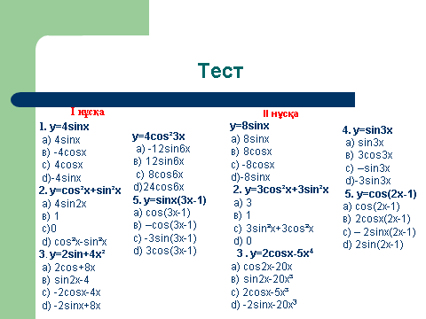 | Декламация (тестілеу үшін дайындалған сұрақтар арқылы білім мен ұғымдарды толықтыру. Александр,2001,2008 «нұсқаулық» 51-бет)  Не үшін осы жауапты таңдадың? деген сұраққа жауап береді. Бұл жерде оқушылардың жылдам ойлап шешімге келуі.Өз шешімін қорғауы есепке алынады
Сергіту | Логикалық сұрақтар, есептер.  Слайд №12  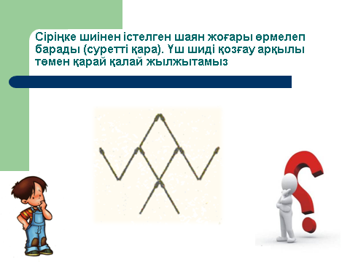 | сабаққа қатыспай отырған оқушылар-мен жұмыс, алға жетелеу
5-тапсырма | 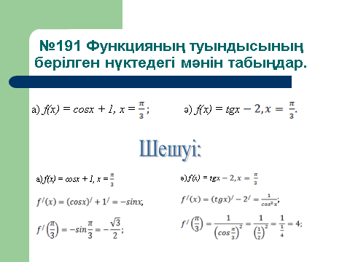 | Екінші оқушының шешкен есебін тексере отырып өзіде үйренеді және сыни тұрғыдан ойлауын дамытады
қорыту
 | Сабақта ең оңай және қызықты болған есепті таңдау
Кері байланыс | 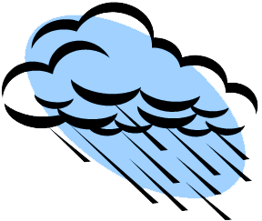 | Оқушылар тілме қағаздарға сабақты қалай тусінгенін жазады
Бағалау | Сабаққа жалпы шолу жасап, оқушыларды бағалау.
Фокус | Шығармашылық жұмыс: оқушылардың логикалық және шығармашылық қабілетін дамыту мақсатында математикалық фокус көрсетемін олар сол фокустың сырын ашуы керек.
Резерв | Слайд №16-22  Математика тарихыныан сұрақтар:  ә) Математика тарихыныан сұрақтар:  1. Осы ұлы адамдардың ішінен қайсысы математик емес?(Герц)  2.”Математика нақты ғылымдар сөйлейтің тіл” бұл кімнің сөзі? (Лобачевский)  3. Геометрияның негізін қалаған, “бастамалар” деп аталатын еңбегі бар ежелгі грек ғалымы (Евклид)  4. Бұл ғалым Швейцарияда дүниеге келді, бірақ Рессейді екінші отаным деп  санайды. Ол кім? (Л.Эйлер)  5. “Арифметика – математиканың патшасы, математика барлық ғылымдар  патшасы”. Бұл кімнің сөзі? (К.Гаусс)  6. Абцисса және ордината терминін алғаш енгізген кім? (Г.Лейбниц)  7. Мың жыл шығарылмаған әлеми есепті шығарған қазақ ғалымы. (Мұхтарбай Өтелбаев
Үйге тапсырма | Үйге 191 (а,ә )  197 (а)

Д.Қонаев атындағы орта мектеп

Тақырыбы:Тригонометриялық функциялардың туындылары.

Мұғалім: Кенебаев Ж.

2013/2014 оқу жылы

